All’attenzione di GE Avio s.r.l. /Getti Speciali s.r.l. - Sourcing

OGGETTO: RICHIESTA DI SUBAPPALTO

Con la presente si richiede la Vs. autorizzazione all’affidamento di parte dei lavori di smontaggio e rimontaggio in campo, facenti parte dell’opera di “Retrofitting macchine Blohm fabbricato” alla Ditta MIASS SRLCR nostra fiduciaria nel settore specifico e della quale ci assumiamo ogni responsabilità nei Vs. confronti.
Si dà assicurazione che la Ditta MIASS SRLCR è in possesso della idoneità tecnico professionale richiesta ai sensi dell’art. 26 comma 1 lettera a) D. Lgs 81/2008 e s.m.i., secondo i criteri identificati nell’allegato XVII del D. Lgs 81/2008.
Inoltre si assicura che si è provveduto a trasmettere all’impresa medesima tutta la documentazione predisposta dalla Committente, già a nostre mani, riguardante i rischi specifici esistenti nell’ambiente in cui è destinata ad operare e sulle misure di prevenzione e di emergenza previste, nonché tutte le informazioni aggiuntive attinenti i rischi specifici e relative misure adottate con riferimento alla specifica attività oggetto dei lavori assegnati a questa Impresa. Si allega a tal fine copia della dichiarazione rilasciataci dalla Impresa nostra fiduciaria.
Sarà nostra responsabilità cooperare con la stessa impresa per l’attuazione delle misure di prevenzione e protezione dai rischi sul lavoro incidenti sull’attività lavorativa oggetto dell’appalto e coordinare gli interventi di protezione e prevenzione dai rischi cui saranno esposti i lavoratori, informandosi reciprocamente anche al fine di eliminare i rischi dovuti alle interferenze fra i lavori delle diverse imprese coinvolte nell’esecuzione dell’opera appaltata nel caso in cui si verifichi tale condizione.
Si allega alla presente, per completezza, una lettera della ditta subappaltatrice che richiama le clausole sopra citate.
Restiamo in attesa di Vs. benestare al fine di procedere all’esecuzione dei lavori sopra citati.
Cogliamo l’occasione per porgerVi i ns. migliori saluti.
Patrica, 31/01/2024 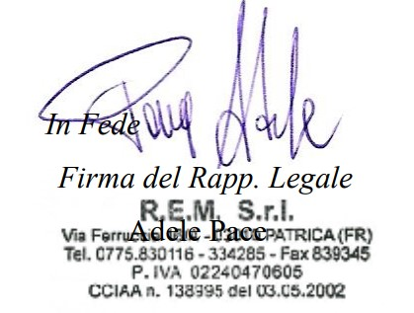

Allegare alla presente la seguente documentazione relativa alla impresa subappaltatrice:

  - Certificato di iscrizione alla Camera di Commercio, Industria ed Artigianato;
  - Autocertificazione a firma del Datore di Lavoro dell’impresa subappaltatrice attestante il possesso dei requisiti di idoneità tecnico professionale, redatta ai sensi dell’art. 47 del DPR 28/12/ 2000 n. 445;
  - Requisiti tecnico professionali specifici in relazione ai lavori da svolgere

